電子入札における競争参加資格確認申請書受付票の確認方法について
電子入札は、その事務手続きのほとんどを電子的な方法で行います。また、入札方式によりその利用方法、基本操作等が異なりますので、「ぐんま電子入札共同システム」の受注者用マニュアル等を熟読し、業務の流れをよく確認してから実施して下さい。
一般競争入札に係る競争参加資格確認申請書受付票の確認は、「ぐんま電子入札共同システム」により行います。
詳細についてはそのホータルサイト（https://portal.g-cals.e-gunma.lg.jp/portal/）をご覧いただきたいのですが、簡単に操作方法について下記のとおり示しますので参考にして下さい。

●ぐんま電子入札共同システムポータルサイトの「ぐんま電子入札サービス」から競争参加資格確認申請書受付票の確認方法について

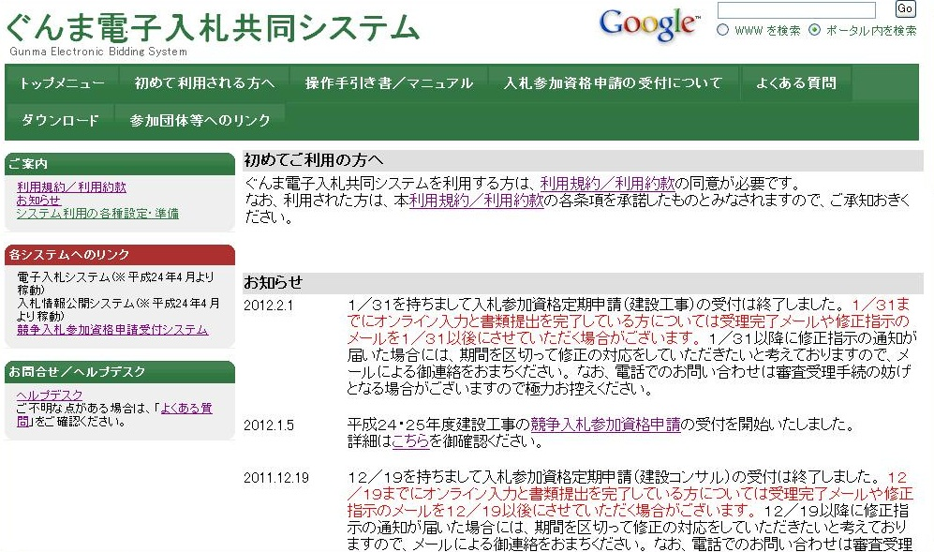
「電子入札システム」をクリック

- ぐんま電子入札共同システム」トップメニューの「電子入札システム」をクリック

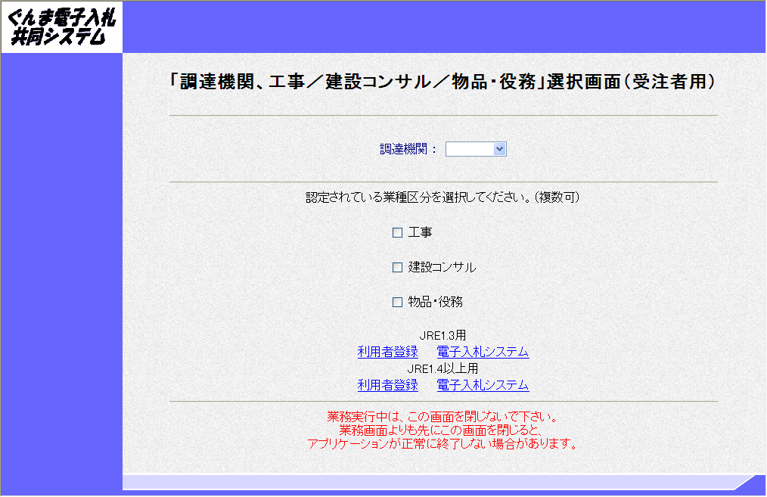
③業種区分を選択
②「藤岡市」を選択
④対応するJREバージョンの
「電子入札システム」をクリック
- 調達機関「藤岡市」を選択
- 工種をチェック
- 対応するJREバージョンの「電子入札システム」をクリック
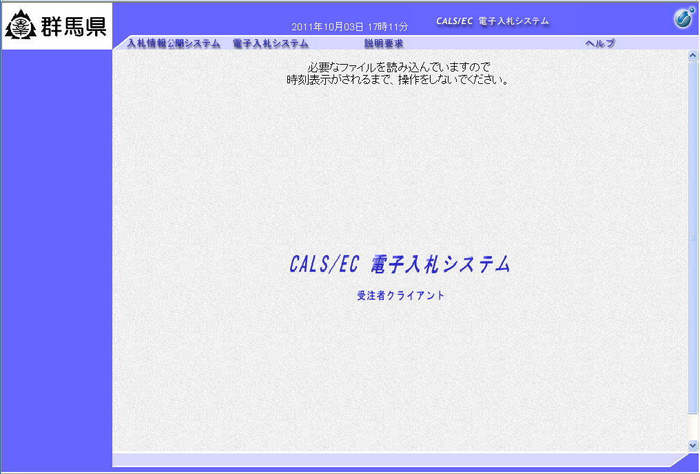
時刻表示がされるまで操作は行わないこと
⑤時刻表示確認後
「電子入札システム」をクリック
※中央上部『読み込み中...JAVA アプレット...』の表示が『○○ ○○年○○ 月○○日○○時○○分』の表示に変わるのを確認する。
※時刻が表示されるまで操作は行わないこと。
⑤時刻が表示したのを確認後、「電子入札システム 」をクリックする。
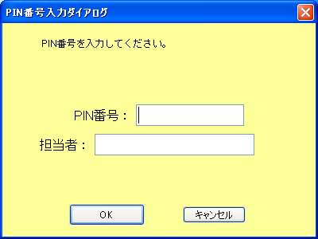
⑥PIN（パスワード）番号入力
⑦クリック
担当者の入力は不要
※ICカードをICカードリーダーにしっかりと差し込みます。
⑥PIN（パスワード）番号を入力
⑦「OK」をクリック
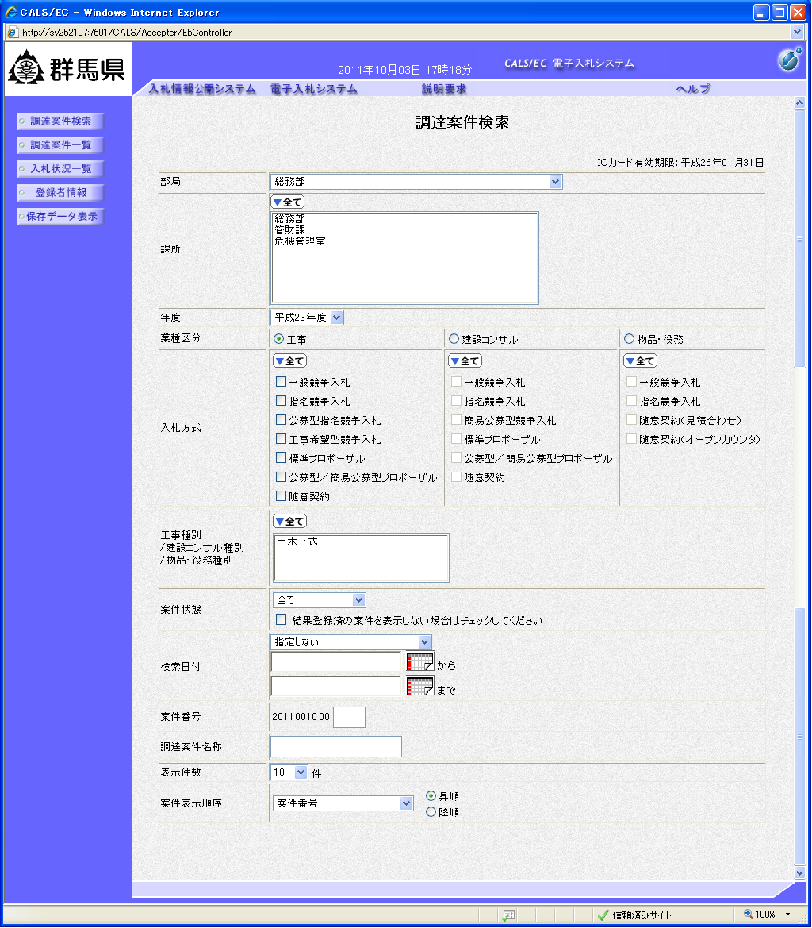
⑧「総務部」を選択
⑩「調達案件一覧」をクリック
⑨業種区分を選択
⑧部局は必ず総務部を指定してください
⑨業種区分を選択
⑩「調達案件一覧」をクリック
※（注意）市役所側の案件登録した所属（部局）・課所と、上記検索画面の「部局」・「課所」が違うと検索したい調達案件が表示されないので注意すること。（契約検査課は総務部）

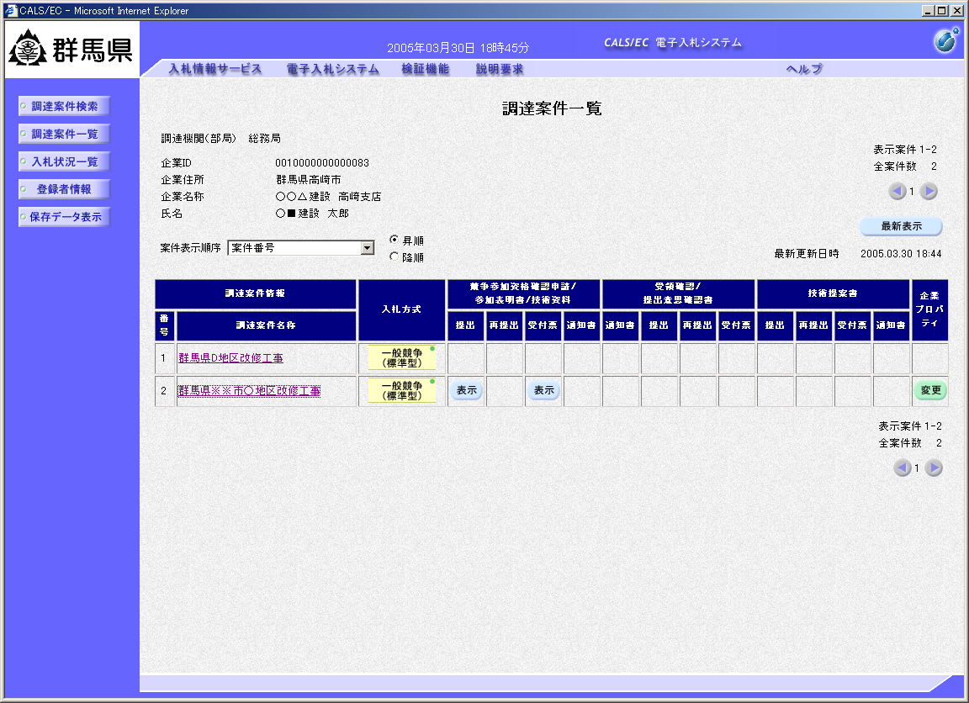

⑪クリック

⑪「調達案件一覧」から受付票を確認する案件の「競争参加資格確認申請／参加表明書／技術資料」の「受付票」欄にある表示ボタンをクリックする。

⑫クリック

⑫印刷ボタンをクリックすることにより新規ウィンドウが表示される。

⑬クリック
⑭クリック

⑬印刷アイコンをクリックすることにより、競争参加資格確認申請書受付票が印刷できる。
⑭印刷終了後、右上の×ボタンにより画面を閉じる。

